Inowrocław, dnia 07.06.2019r.
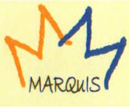
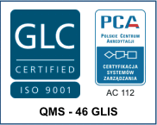
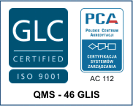
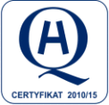

SZPITAL
PRZYJAZNY
DZIECKU

WHO/UNICEF
Wszyscy Wykonawcy
biorący udział w postępowaniu

EZP 292/2019
dot. przetargu nieograniczonego nr D-11/2019 na dostawę LEKÓW na potrzeby Szpitala Wielospecjalistycznego im. dra L. Błażka w Inowrocławiu

Zamawiający informuje, iż dodaje do przedmiotu zamówienia pakiety:
1b-opis przedmiotu zgodnie z załącznikiem, informacja o wadium została zawarta w SIWZ
25a-opis przedmiotu zgodnie z załącznikiem, wadium w niniejszym pakiecie wynosi:800,00 zł
27a-wadium w niniejszym pakiecie wynosi:43,00 zł, załącznik został wcześniej zamieszczony
39a- opis przedmiotu zgodnie z załącznikiem, wadium w niniejszym pakiecie wynosi:1.200,00 zł
Ponadto zmienia się zapis w rozdziale III pkt.5a zapis, który otrzymuje brzmienie:
a)Przedmiot zamówienia został podzielony i opisany w 54 częściach.
Ponadto Zamawiający informuje, że rozdział VII pkt.19 otrzymuje brzmienie:
jeżeli wniosek o wyjaśnienie treści SIWZ wpłynie do Zamawiającego nie później niż do końca dnia, w którym upływa połowa terminu składania ofert (tj. 26.06.2019r.),
oraz rozdział XII pkt.1 otrzymuje brzmienie:
Miejsce i termin składania i otwarcia ofert:
Otwarcie ofert nastąpi w dniu 16.07.2019r., o godzinie 10:05

Z uwagi na powyższe zmiany Zamawiający informuje, iż na mocy art.38 ust. 6 Ustawy Prawo zamówień publicznych, przedłuża termin składania ofert i tak:

Termin składania elektronicznie ofert upływa dnia 31.07.2019r. godz. 10:00
Termin wnoszenia wadium upływa dnia 31.07.2019r. godz:10:00

Termin otwarcia ofert 31.07.2019r. godz. 10:05 Dział Zamówień Publicznych

